くまもとベンチャーマーケットin大阪梅田 発表企業事業紹介
会社名 | 株式会社Ciamo |  | 設立年月  （新分野進出） | 2018年4月  （ ― ）
会社名 | 会社URL | https://ciamo.co.jp/ | 設立年月  （新分野進出） | 2018年4月  （ ― ）
事業名  （テーマ名） | 球磨焼酎の粕で農業と水産養殖を支える
参加目的 | 販路拡大・事業提携先獲得
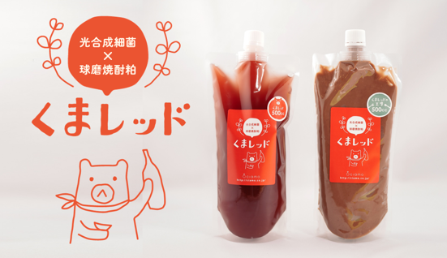
【商品・サービスの概要】
Ciamoは崇城大学発ベンチャーです。熊本の地場産業の一つである「球磨焼酎」の生産から生じる焼酎粕を活用して、環境に優しく、生産者が費用面でも利用しやすい新たな商品「くまレッド」を提供しています。
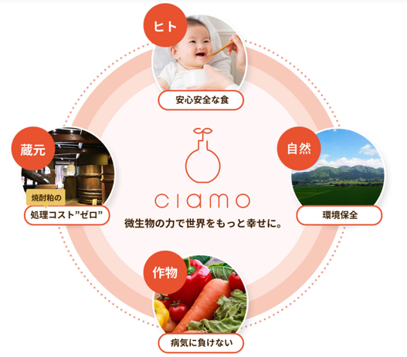
近年、農業資材の価格が年々高騰し、農業者は化学肥料の使用を減らすなど、生産コストの低減に苦心しています。また、食の安全と健康の観点からは、有機・減農薬（無農薬）栽培への消費者ニーズは年々強くなっています。2022年7月、「みどりの食料システム法」が施行され、農林水産省の「みどりの食料システム戦略」では、2022年から2030年まで化学肥料の使用量を30％低減、有機農業の取組面積の割合を25%に拡大することを目指しています。このような社会環境の中、窒素肥料の使用を減らせ、作物の生育に影響する硫化水素や、温室効果ガスであるメタンガスの発生を抑制できる光合成細菌が一層注目されています。
光合成細菌は、農水産業など、様々な分野で注目されている微生物ですが、これまで高価であるため利用されていませんでした。そこで付加価値の低い焼酎粕を利用し、光合成細菌を増やし、生産者が手に取りやすい価格で提供することで、農水産業の発展に貢献します。
私たちが開発した「くまレッド」は、球磨焼酎の粕を使用することで誰でも簡単に光合成細菌を増やすことのできる商品です。現在、全国1,000軒以上の生産者にご利用いただき、効果を実感いただいています。私たちはこの事業を通して、焼酎粕の処理にかかるコストをゼロにして、蔵元の負担を減らすとともに、農水産業の生産性と品質の向上、そして環境に配慮した安心安全な食を広めていくことを目指しています。

